大三动态
• DAILY LIFE
//2023/6/5
//主题七《再见啦，幼儿园》



01 来园情况
今天共来园34人，王欣玥、孟亦然、单思豫请假，期望他们早日康复，回到幼儿园哦！

02 户外游戏
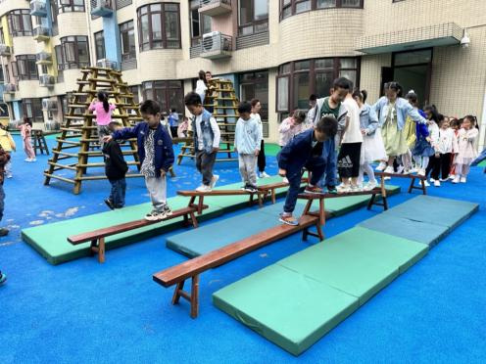 | 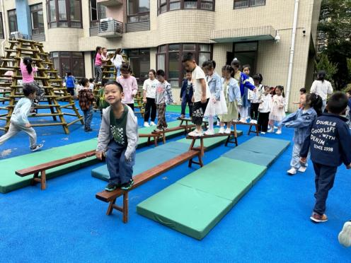 | 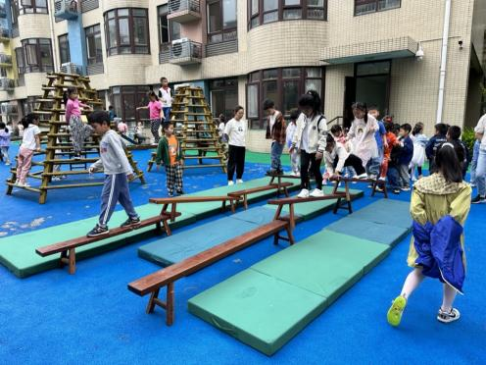
今天是周二，我们进行户外游戏的场地在攀爬架旁的长凳区。男生先是跟着戴老师去搬长凳，女生则跟着陈老师从仓库里搬来了垫子铺在地上，做好了准备工作之后，孩子们排成两队进行游戏。
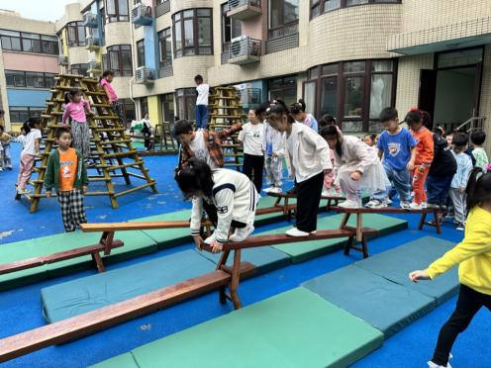 | 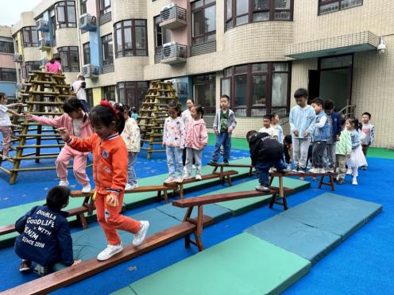 | 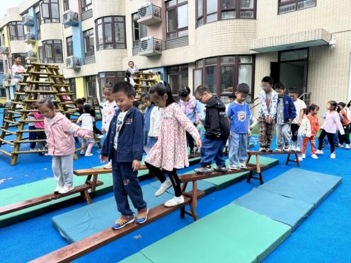
有的小朋友平衡性掌握的很好，在长凳上快速的通过，有的小朋友胆子比较小，速度就会慢一些，有些小朋友为了保持平衡还会蹲下身子，慢慢的向前移动。
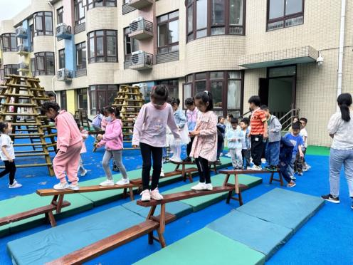 | 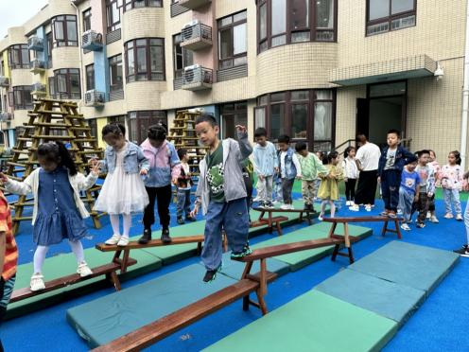 | 